2016
スタンド裏チーム控場所
〆

４/1７（日）国体選考春季競技会（申込人数3名以上の中学校を優先とし、チームを割り振りました）
（ ）以外については、メインスタンドでお願いします

1. 滝 高 6. 7. 愛 知 高 10.11. 至学館大学 17. トヨタ自動車 22.24. 豊 川 高
2.3. 愛工大名電高 8. 天 白 高 12.13.14. 中京大中京 高 18. 小島プレス 23. 光ヶ丘女子高
4.5. 名 古 屋 高 9. 東海学園大学 15.16. 瑞 陵 高 19.20.21. 岡 崎 城 西 高 25. 渥 美 農 業 高
27.28 .豊 橋 南 高
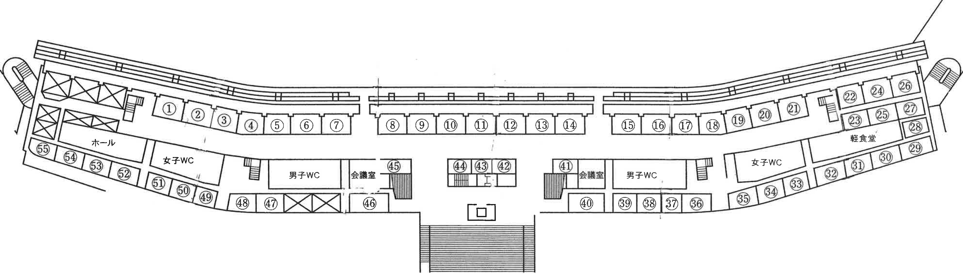

２階平面図
Ａ. 一 宮 南 高 48. 冨 田 高 Ｃ.Ｄ.名 古 屋 西 高
Ｂ .一 宮 北 高 49. 東 郷 高 45 .日 進 西 高
53.54. 津 島 高 50.51. 冨 士 中 46. 名 東 高
55. 一 宮 高 52. 長 良 中 47 .明 和 高

62. 大 口 中 66. 津 島 北 高 72. 千 種 高
63. 弥 富 中 67.68. 守山東中 73. 春日井 高
64. A C 一 宮 69. 千 種 台 中 74 名 塚 中
65. 江 南 高 70. 71. 至 学 館 高 75. 名 城 大
Ｅ. 富 田 中
39. 中京大クラブ 33.34.35. 安城学園高 29.30 .時習館高
40. 松 陰 高 36. 豊田北高 31. 成 章 高
41. 豊 明 高 37.38 . 名城大附属高 32. 鶴城丘高

78. POWERMAX 83. 84. 中 京 大 90. 岡 崎 高
79. 名古屋大 85. 愛知学院大 91. 本 郷 中
80. 大 府 高 86. 87 . 愛知教育大 92. 田 原 中
81.82. 御 幸 山 中 88. 三 好 高 93. 吉田方中
Ｆ. 大 府 西 中 89. 知 立 東 高

42.43.44
名古屋大谷高

76. 高森台 中
77. 岐阜経済大
94. 山 田 高
1

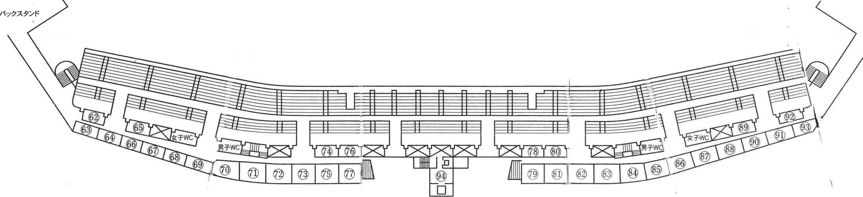

３階平面図

